肥西中学教师资格注册安排及操作说明

**一、说明及要求**

教师资格证网络注册必须在规定时间内完成，错过时间，网络端口关闭，任何人无法帮忙。无法注册将直接影响聘用、晋升、评优评先。

网站的开放时间为每个工作日的8:30—21:00，其他时间和周末及国家法定节假日不开放。请一定在5月20日之前完成网络申报。

**二、注册准备**

1.准备好身份证、教师资格证、户口簿、近期电子证件照，方便填报信息、上传照片。

2、先在培训服务器练习

网址: http://www.jszg.cn

注意：培训服务器仅用于申请人模拟使用，正式报名时一定要到正式服务器注册。

**三、网络申请（2016.5.9-5.20）**

1.登录中国教师资格网（<http://www.jszg.edu.cn>）



请直接输入网址，不要搜索或通过链接进入！

如果登录不了，请更换浏览器，如火狐、谷歌等。

2.点击右侧“教师资格定期注册申请人网报入口”图标或“定期注册网报”栏目进入网上报名系统。

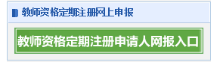

选择“注册”。

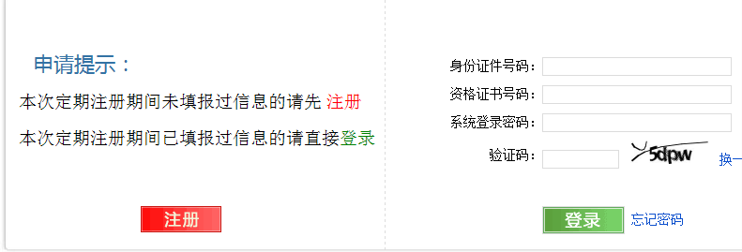

请牢记自己设置的系统登录密码！

3、 网上填报申请信息

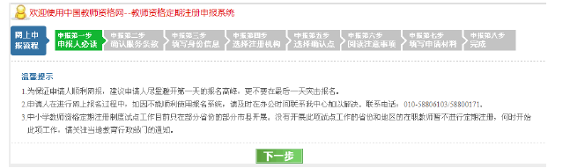

4、确认服务条款

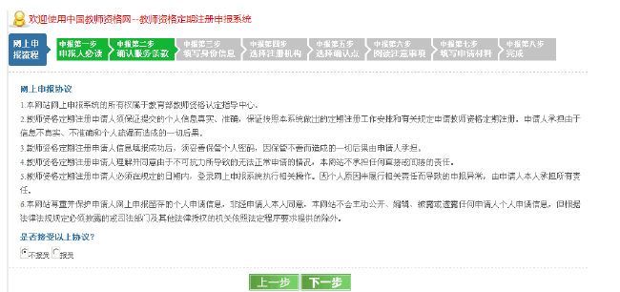

5、填写身份信息（必须是二代身份证号）

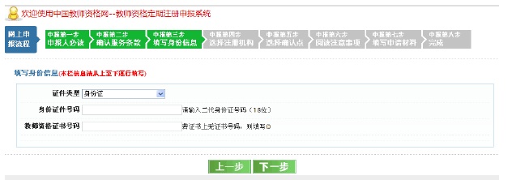

6、按教师资格证书内容准确填写，现阶段工作情况如实填报（如“现任教学科”）

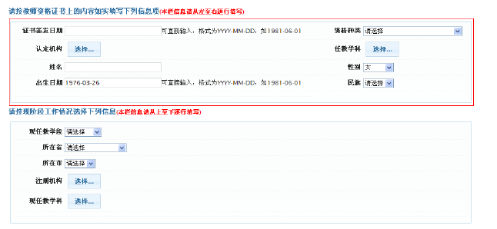

选择“肥西中学”为确认点（此点一定仔细确认，如果确认点填错，后台看不到你的信息）

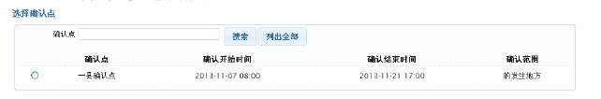

填写申请材料。

“学校性质”选择“公办高中”。

“工作时间”填写正式入编时间。

“现任教学校聘用起始日期”填写为到肥西中学工作的时间。

“请选择”按钮，点击后网速有点慢，请耐心等待。

“证书不在系统中”，请手动填写证书上的信息。

资格证上无任教学科的，填写“无”。

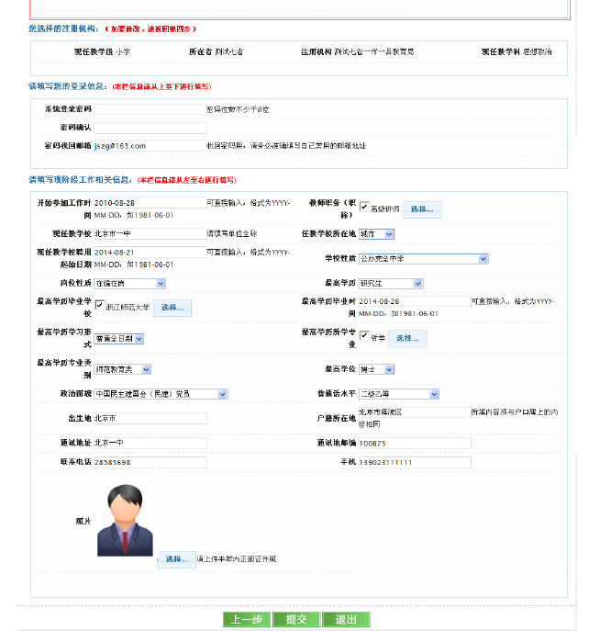

7、提交。

8、完成。

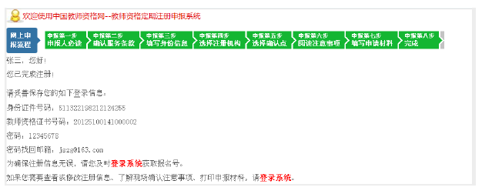

**四.登陆系统**

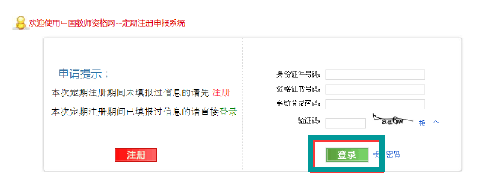

“查看注册信息”，有错误可修改。

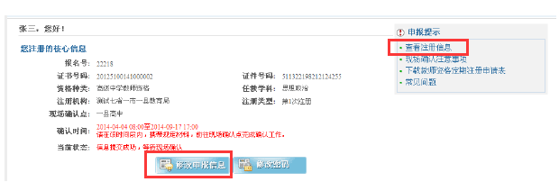

**五、签字确认**

1.点击“下载教师资格定期注册申请表”，保存为“×××申请表.pdf”格式，发至邮箱:fxzxbgsh@163.com.

2.本人携带教师资格证原件到办公室打印《教师资格定期注册申请表》，现场签字确认。

3.资格证书信息有误的请到办公室填写“信息更改备案表”。

办公室

2016.5.9